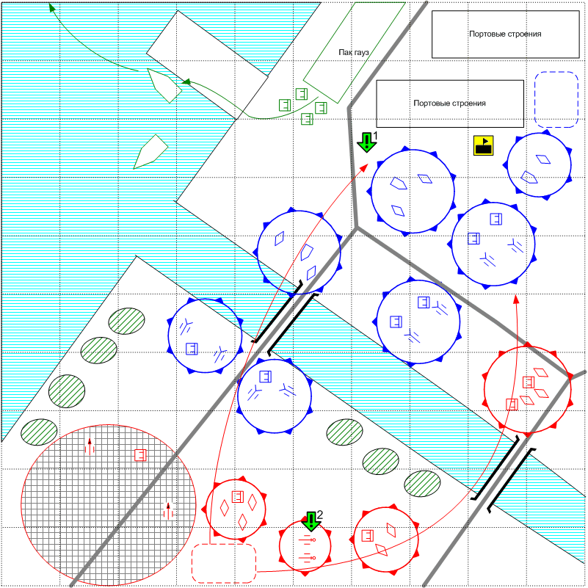
Размер: 10x10
Местность: Европа, лето, море, канал, освещение дневное, погода хорошая.

Войска игрока.
Стартовые войска:
Infantry: [GB Main 1940], [French Main 1940]
Tank: [Н-39], [S-35]
AFV: [Humber Mk1]
AT Gun: [2pdr QFG]
AA Gun: [40mm Bofors]
Подкрепления:
Fighters: [Hawker Hurricane Mk.I]
Если пройдена миссия 1:
Light Tank: [Humber Mk1], [H-39]
Если пройдена миссия 2:
Medium Tank: [Matilda], [S-35] (буквально по одному танку)
Если пройдена миссия 3:
Infantry: [GB Main 1940], [French Main 1940]

Войска союзника.
Стартовые войска:
Ship: [LST/LSI]

Войска противника.
Стартовые войска:
Infantry: [German Main 1940]
Tank: [Pz IIF], [Pz IIIE], [Pz 38t]
AFV: [SdKfz 222]
AT Gun: [5cm PaK38]
AA Gun: [8.8cm FlaK18]
Field Artillery: [10.5cm leFH18]
Подкрепления:
Infantry: [German Main 1940]
Light Tank: [Pz IIF], [Pz 38t]
Medium Tank: [Pz IIIE]
Ground Attack: [Ju-87D]

Задания.
- Удержать позиции пока не будет эвакуирован личный состав.
- Совершить рейд и уничтожить тяжёлую артиллерию противника.

Описание.
Противник атакует вызываемыми подкреплениями. Подкрепления приходят чаще, чем игроку. Необходимо удержать порт в течение некоторого времени.
По скрипту при старте: к причалу подходит баржа, из пакгауза выходит союзная пехота, грузится на баржу, баржа отходит. И так несколько раз.

Бонуса.
- Игрок получает лёгкие танки в подкреплениях и +1 вызов подкреплений
- Игрок получает средние танки в подкреплениях и +1 вызов подкреплений
- Игрок получает пехотные подкрепления и +1 вызов подкреплений
- Игрок получает +2 вызова подкреплений
- Игрок получает +2 вызова подкреплений

